**Banco de Dados Biblioteca**

**Relacionamentos**:

**um** Usuário efetua **muitos** Empréstimos.

**muitos** Livros pertencem a **uma** Sessão.

**muitos** Empréstimos contêm **muitos** Livros (relacionamento N:N – requer tabela extra)

**MODELO CONCEITUAL**

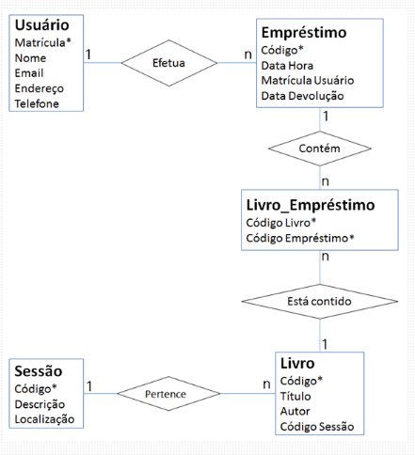

**PREENCHER O DICIONÁRIO DE DADOS**

|  |  |  |
| --- | --- | --- |
| **USUARIO** |  | |
|  |  |  | |  |
| **nome** | **tipo** | **tamanho** | | **Restrição** |
| Matrícula usuário | Int |  | | Chave Primária-not null |
| Nome | Varchar | 30 | | not null |
| Email | Varchar | 100 | | Not Null |
| Endereço | Varchar | 50 | | Not Null |
| Telefone | Varchar | 15 | | Not Null |

|  |  |  |  |
| --- | --- | --- | --- |
| **SESSAO** |  |  |  |
| **nome** | **tipo** | **tamanho** | **Restrição** |
| CódigoSessão | Int |  | Chave Primária-Not Null |
| Descrição | Varchar | 50 | Not Null |
| Localização | Varchar | 30 | Not Null |

|  |  |  |  |
| --- | --- | --- | --- |
| **EMPRESTIMO** |  |  |  |
| **nome** | **tipo** | **tamanho** | **Restrição** |
| CódigoEmprétismo | Int |  | Chave Primária-Not Null |
| Data Hora | DateTime |  | Not Null |
| Matrícula Usuário | Int | 30 | Chave Estrangeira-Not Null |
| Data Devolução | Date |  |  |

**LIVRO**

|  |  |  |  |
| --- | --- | --- | --- |
|  |  |  |  |
| **nome** | **tipo** | **tamanho** | **Restrição** |
| CódigoLivro | Int |  | Chave Primária-Not Null |
| Título | Varchar | 100 | Not Null |
| Autor | Varchar | 100 | Not Null |
| Código Sessão | Int |  | Chave Estrangeira-Not Null |

**LIVRO_EMPRESTIMO – TABELA GERADA DO RELACIONAMENTO MUITOS-PARA-MUITOS**

|  |  |  |  |
| --- | --- | --- | --- |
|  |  |  |  |
| **nome** | **tipo** | **tamanho** | **Restrição** |
| idLivroEmpretimo | Int |  | Chave Primária-Not Null |
| Código Livro | Int |  | Chave Estrangeira-Not Null |
| Código Empréstimo | Int |  | Chave Estrangeira-Not Null |

**DESENVOLVER O MODELO CONCEITUAL**

**LARA SOPHIA LOPES SILVA**

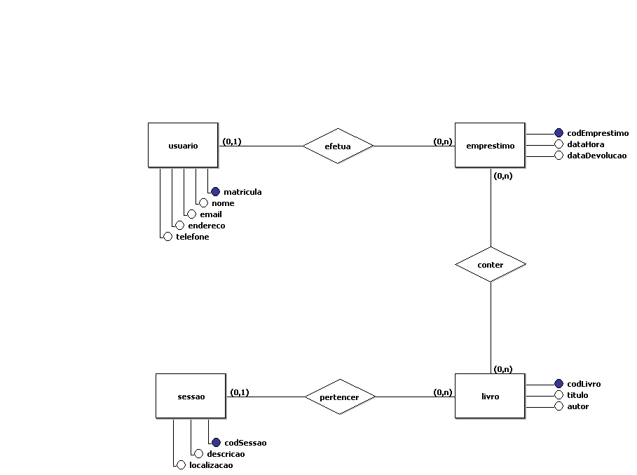

**DESENVOLVER O MODELO LÓGICO**

LARA SOPHIA LOPES SILVA

